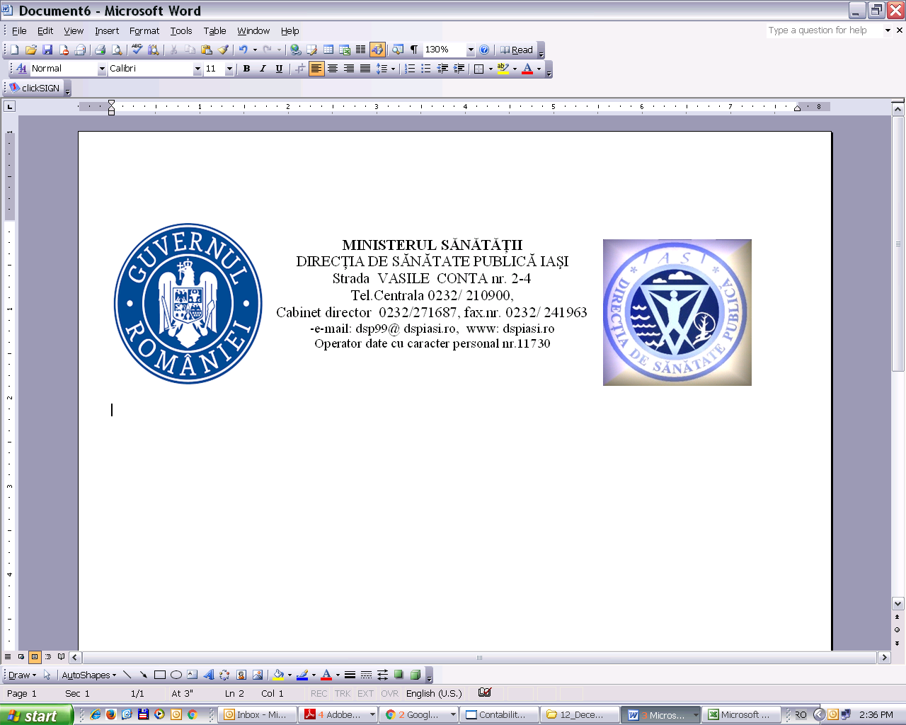

COMUNICAT DE PRESĂ

Ziua Europeană pentru Combaterea Depresiei

„Depresia există, dar și soluții pentru a o depăși. Solicită ajutor și recâștigă starea de bine!”

1 octombrie 2024

Ziua Europeană pentru Combaterea Depresiei este marcată în fiecare an la data de 1 octombrie, fiind o iniţiativă a Asociaţiei Europene pentru Combaterea Depresiei, o alianţă de organizaţii, pacienţi, cercetători şi profesionişti din domeniul medical din 19 ţări europene. Prin eforturile sale, această asociație sensibilizează opinia publică şi promovează o înţelegere mai bună a impactului depresiei asupra vieţilor oamenilor, urmărește combaterea stigmatizării şi discriminării şi oferă un cadru de reprezentare tuturor celor care sunt afectați de depresie.
Depresia este o cauză importantă de dizabilitate în întreaga lume și contribuie în mare măsură la povara globală a bolilor. Efectele depresiei pot fi de lungă durată sau recurente și pot afecta dramatic capacitatea unei persoane de a funcționa și de a trăi o viață satisfăcătoare. Depresia este o boală care se tratează medicamentos, prin psihoterapie sau alte metode, de aceea este esenţial ca întreaga populaţie să conştientizeze importanța recunoașterii timpurii a semnelor și simptomelor depresiei. Depresia se manifestă prin: tristețe, pierderea interesului sau a plăcerii, sentimente de vinovăție sau valoare de sine scăzută, tulburări de somn sau de apetit, oboseală, dificultăți de concentrare. Depresia clinică este diagnosticată atunci când simptomele persistă timp de cel puțin două săptămâni. Este important să se sublinieze că depresia poate afecta pe oricine, indiferent de vârstă, sex sau statut socio-economic. Solicitarea ajutorului și tratamentul adecvat sunt pași esențiali pentru a gestiona și depăși această tulburare mintală cu impact semnificativ asupra calității vieții și funcționării individuale.

Adolescența este o perioadă crucială, de tranziție (de la copilărie la perioada adultă) marcată de schimbări fizice, emoționale și sociale semnificative. Această etapă poate fi stresantă și confuză, cu multe fluctuații emoționale, făcând adolescenții vulnerabili la diverse probleme de sănătate mintală, inclusiv depresia.

Informații relevante despre depresia în rândul tinerilor și adolescenților, la nivel european:
- 36% din tinerii cu vârste cuprinse între 13 și 28 de ani au avut simptome de depresie, în anul 2022;
- 40% dintre persoanele evaluate cu tulburări emoționale au fost tineri cu vârste cuprinse între 19 și 25 de ani, femeile fiind, în medie, cu 56% mai afectate decât bărbații, în anul 2022;
- Peste 14 milioane de tineri din UE, cu vârste cuprinse între 15 și 29 de ani, au avut o problemă de sănătate mintală în anul 2019;
- Sinuciderea este a doua cauză de deces în rândul tinerilor din Europa, după accidentele rutiere;
- Aproape jumătate dintre tinerii din UE (49%) au declarat nevoi nesatisfăcute în materie de îngrijiri de sănătate mintală, comparativ cu 23% din populația adultă;
- Unul din zece adolescenți prezintă semne de utilizare problematică a rețelelor sociale;
- Într-un studiu realizat în anul 2022, pe un lot de 280.000 de adolescenți în vârstă de 11, 13 și 15 ani, din 44 țări și regiuni din Europa, Asia Centrală și Canada s-a concluzionat că:
  - 36% dintre adolescenți au raportat un contact constant cu prietenii online, definit ca utilizarea platformelor de social media „aproape tot timpul pe parcursul zilei”;
  - 11% dintre adolescenți au prezentat semne de comportament problematic în rețelele sociale, raportând simptome asemănătoare dependenței, cum ar fi incapacitatea de a controla utilizarea rețelelor sociale, izolare atunci când nu sunt online și neglijarea altor activități;
  - Utilizarea necorespunzătoare a rețelelor sociale a fost mai mare în rândul fetelor, decât al băieților (13% față de 9%).

Protejarea sănătății mintale a tinerilor reprezintă o prioritate pentru UE și statele sale membre. Este nevoie să se pună accent pe modul în care se poate răspunde mai bine nevoilor specifice ale tinerilor, prin acțiuni precum:
• îmbunătățirea condițiilor de viață și de muncă;
• facilitarea accesului tinerilor la îngrijiri de sănătate mintală;
• încurajarea cercetării privind impactul sănătății mintale asupra tinerilor;
• combaterea stigmatizării;
• schimbul de bune practici între țările UE;
• promovarea unui spațiu digital mai sigur și mai sănătos, inclusiv combaterea urii, a violenței și a abuzurilor în mass-media și pe platformele de comunicare socială.

